

Везде в реальном времени – стоит только захотеть

Возможности и достоинства


- Самостоятельная работа

DVC-1000 – полноценный комплекс для проведения видеоконференций, который за простоту использования называют видеофоном. Устройство не требует ожидания загрузки компьютера, чтобы произвести звонок, нет необходимости в специальном программном обеспечении. Вы можете общаться когда захотите и с кем захотите, и не обязательно при этом разбираться в компьютерах.
DVC-1000
Широкополос-
ный Fast Ethernet видеотелефон

Другие продукты D-Link, работающие совместно с
DVC-1000

- Конференции через широкополосную связь

Присоединив DVC-1000 к имеющемуся широкополосному кабельному, DSL модему, или Ethernet соединению с Интернет, устройство будет использовать весь имеющийся потенциал для связи. Широкополосное соединение позволяет передавать высококачественные видео и звук, отсутствуют ограничения, создава-емые обычным телефонным соединением
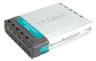
DI-604
4- портовый широкополосный маршрутизатор

- Потоковое видео качеством до 30 кадров/сек

Высокое качество и скорость видео стали возможны благодаря применению в DVC-1000 стандарта сжатия видео H.323. Отображение картинки происходит в реальном времени.
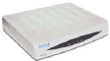
DCM-200
Скоростной модем

Ethernet с интерфей-

- Доступный мастер настроек

Все настройки DVC-1000 полностью интуитивны, благодаря мастеру настроек. Несколько последовательных экранов мастера позволяют быстро создать соединение и выйти на связь
сом USB

- Дистанционное
управление

В комплект входит полнофункциональный пульт дистанционного управления, позволяющий пользоваться видеофоном с такой же легкостью, как телевизором. Пульт настолько удобен, что позволяет даже вводить текст с экранной клавиатуры.
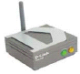
DWL-810 мост
Ethernet-

Wireless 2,4Ггц

- Защита данных: идентификация звонка

Идентификация звонящего позволяет узнать кто на связи, прежде чем ответить. Можно выключить изображение или звук, кроме того, есть режим «Не беспокоить».

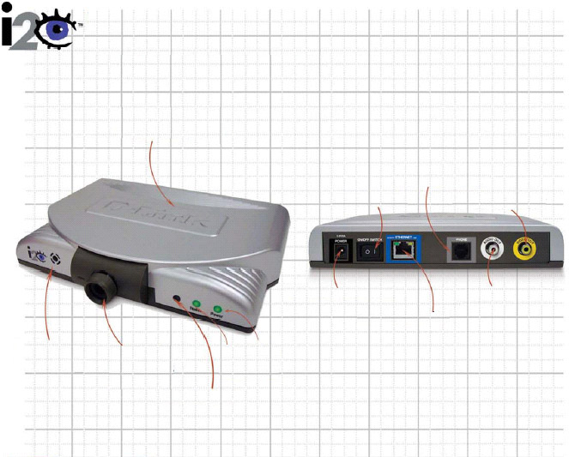
Широкополосный Fast Ethernet DVC-1000

Видеотелефон

Высококачественные
конференции через IP

Телефонный разъем

Выключатель Разъем видео

Разъем питания Разъем аудио

Разъем RJ-45

Встроенный Настройка Индикатор питания
микрофон наклона Статус
и фокуса
Сенсор дистанционного
управления

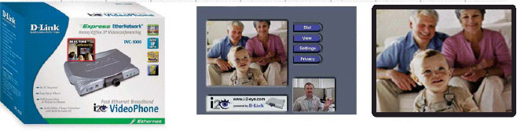

Информация о продукте
Продукт: DVC-1000

Описание: Широкополосный видеофон
UPC: 790069-251016
D-Link Systems, Inc.
Телефон: (095) 744-0099
www.i-2eye.com
Видеоконференции стало проводить намного легче с помощью DVC-1000. Способ вывода изображения на экран можно контролировать пультом дистанционного управления, переключаясь между режимами картинка в картинке и полноэкранным

